01月17日 日报

今天学习了关于Ajax的请求和应用；

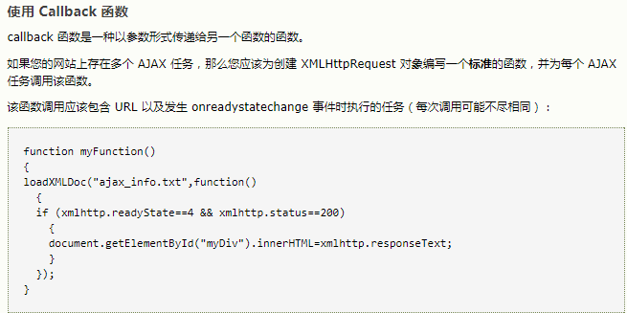

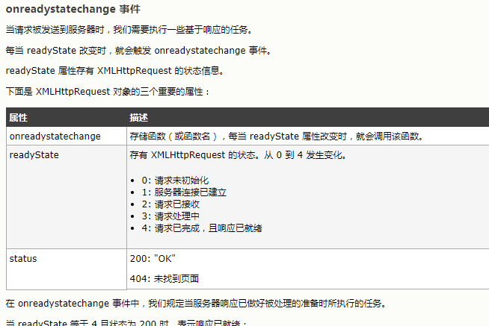

然后还学习了angular的指令

1. 遇到的问题及解决方案
2. 教师评语：